Автор: Тимур Гайнуллин, г. Тюмень
Восхождение на вершину Ама-Даблам (Гималаи)
Высотный Кубок ФАР 2013

ОТЧЕТ

команды Тюменской Региональной Федерации Альпинизма
о восхождении на вершину Ама-Даблам ( 6812 м )
по Юго-Западному гребню 5Б, (к)
с 14 по 19 мая 2013 года

Тренер:
_______________ Гайнуллин Т.Т., КМС
Руководитель:
_______________ Гайнуллин Т.Т. , КМС

Участники:
Карпенко А.А.
Яблонских О.А.
Ивановский П.

Тюмень – 2013
Паспорт восхождения.

1. Гималаи
2. Наименование вершины: Ама-Даблам, 6812 м
3. Маршрут Юго-западный гребень (классика)
4. Характер маршрута: комбинированный
5. Перепад высот маршрута: 2500 м .
Протяженность маршрута: 5000 м .
Протяженность участков: V кат сл. 300 м.,
Средняя крутизна:
основной части маршрута - 75 град (6000 - 6500)
всего маршрута 47 град.
6. Оставлено "крючьев" на маршруте:
всего 15 в т.ч. шлямбурных 0
Использовано крючьев на маршруте: 80 закладок: 115
шлямбурные крючья не использовались
Использовано всего искусственных точек опоры (ИТО): 0
7. Ходовых часов команды: 6 дней
8. Руководитель: Гайнуллин Тимур Талгатович, КМС
Участники:
Карпенко А.А. КМС
Яблонских О.А.1 с.р.
Ивановский П. 1 с.р.

9. Тренер:
Гайнуллин Тимур Талгатович, КМС
10. Выход на маршрут: 10:00 14 мая 2013
Выход на вершину: 13:30 18 мая 2013
Возвращение в БЛ (Пангбоче 4000 м): 20:00 19 мая 2013
11. Тюменская Региональнаия Федерация Альпинизма, ЦСП, Департамент по спорту и молодежной политике ТО.

Фото маршрута
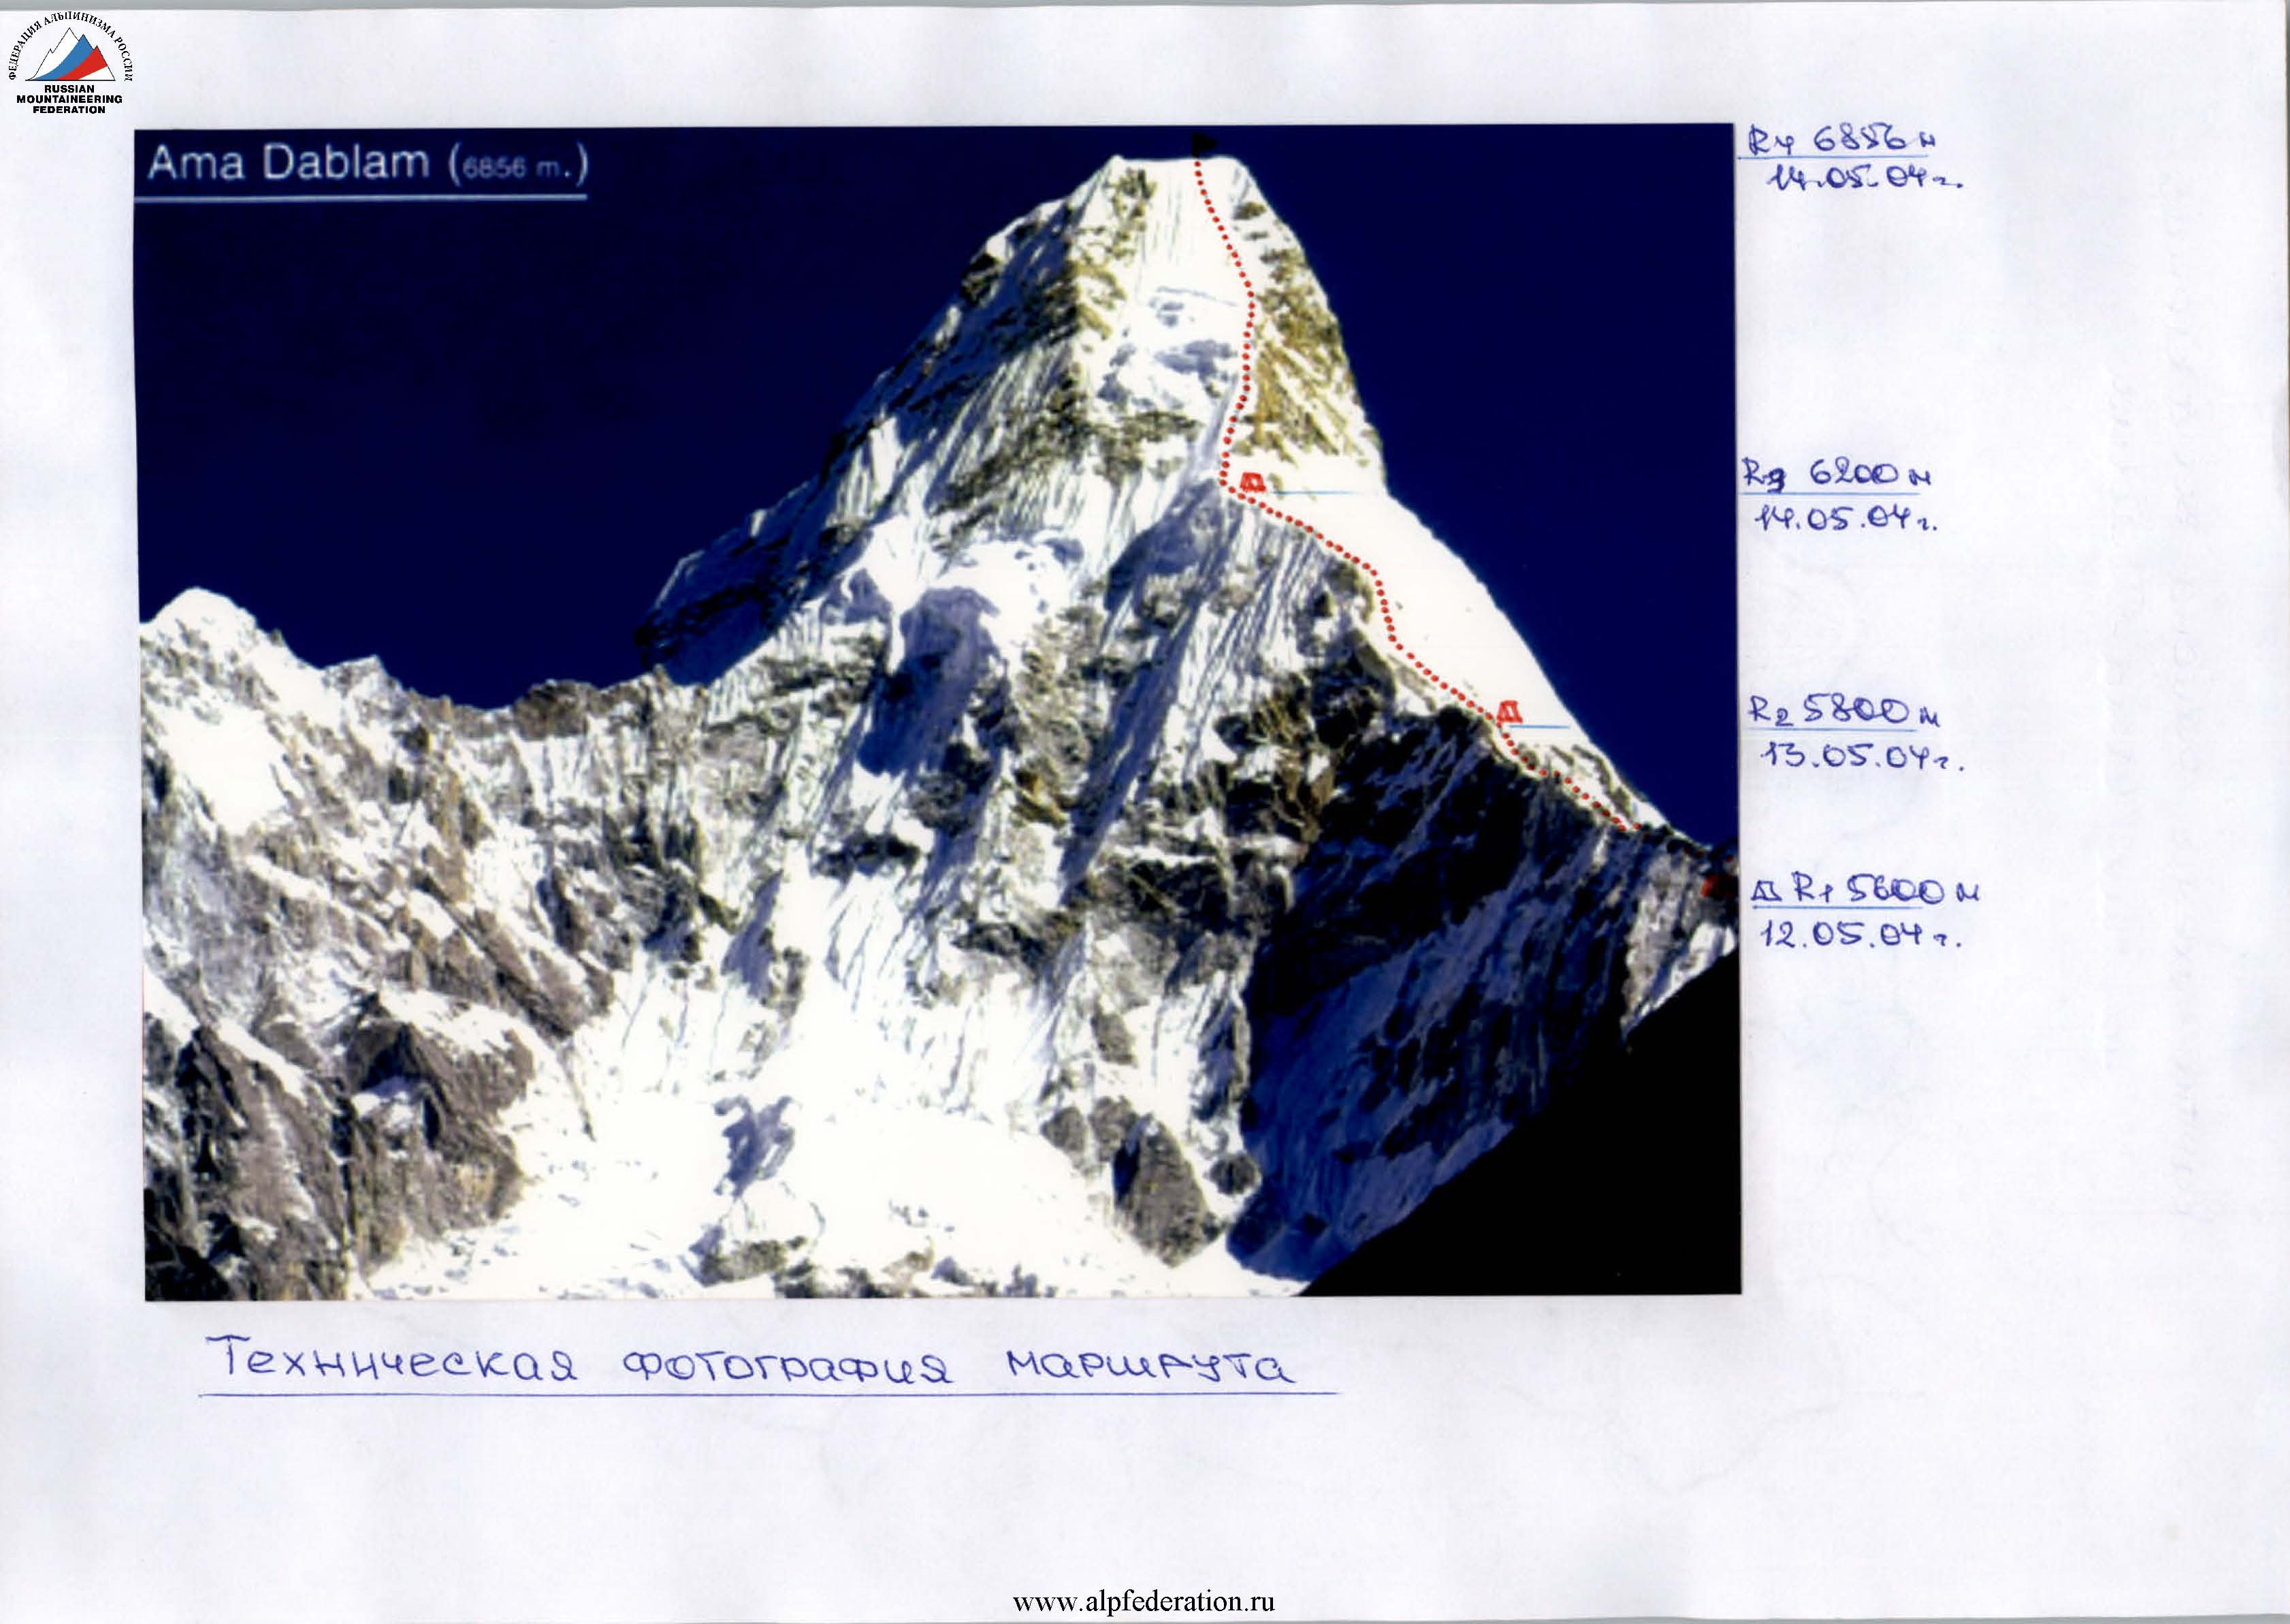
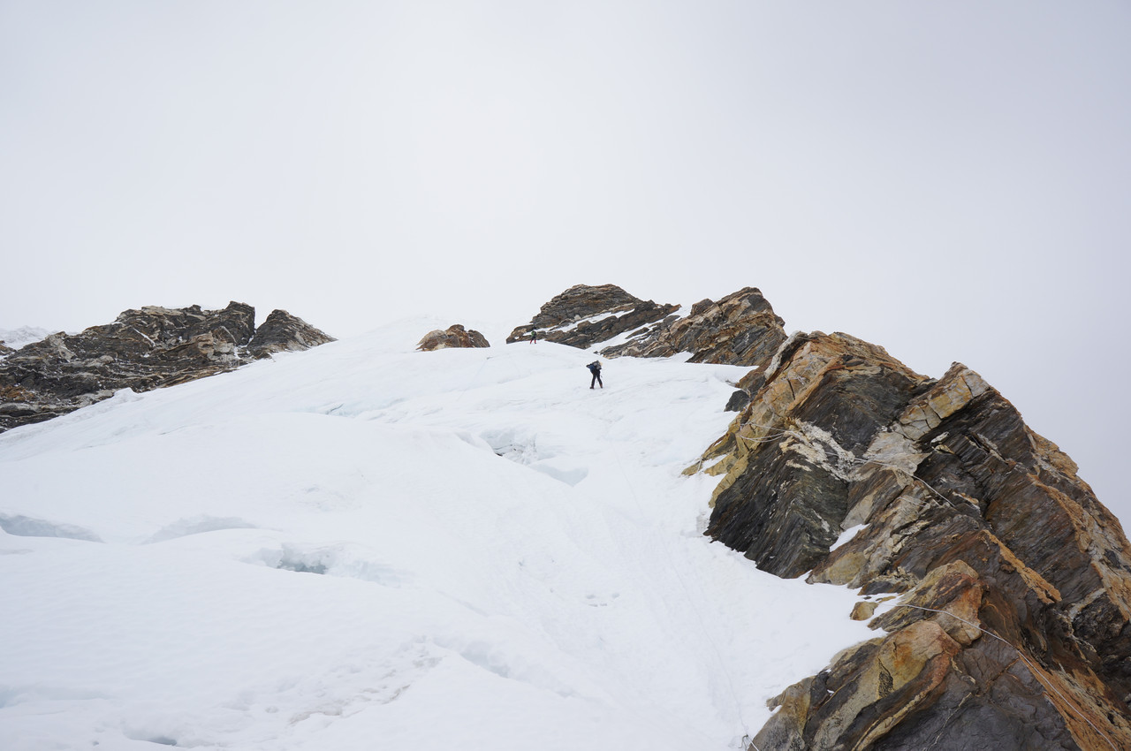
Рис. Предвершинный взлет. Выше «даблама». 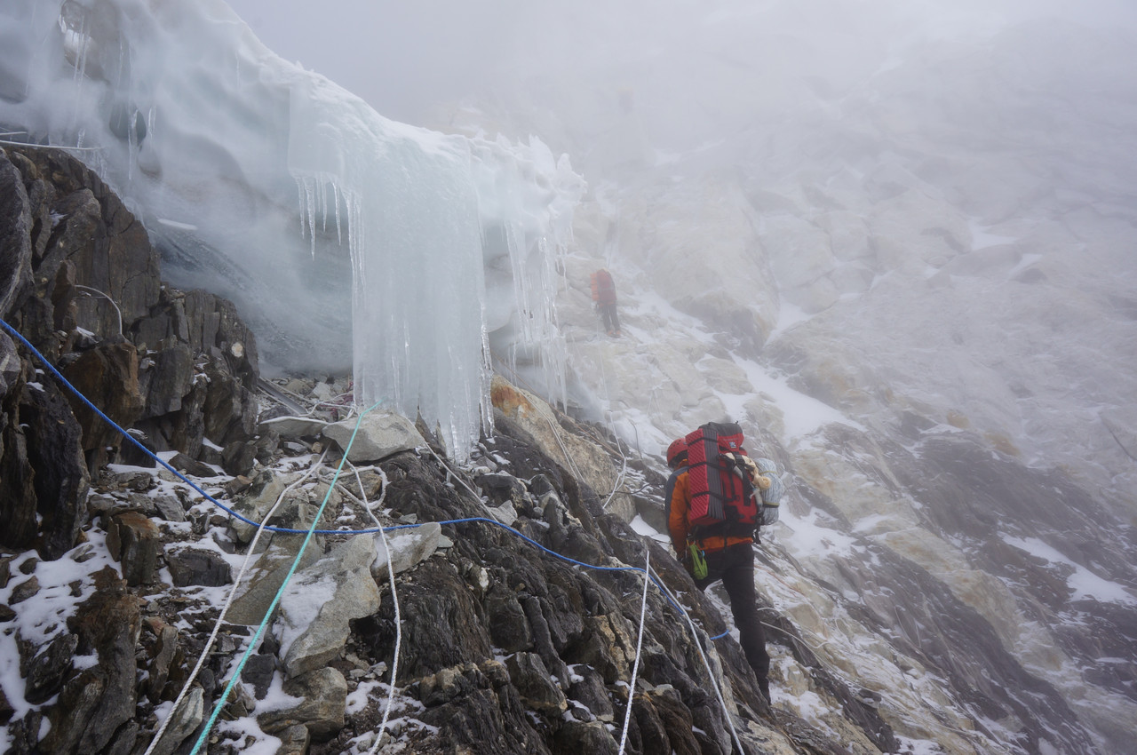
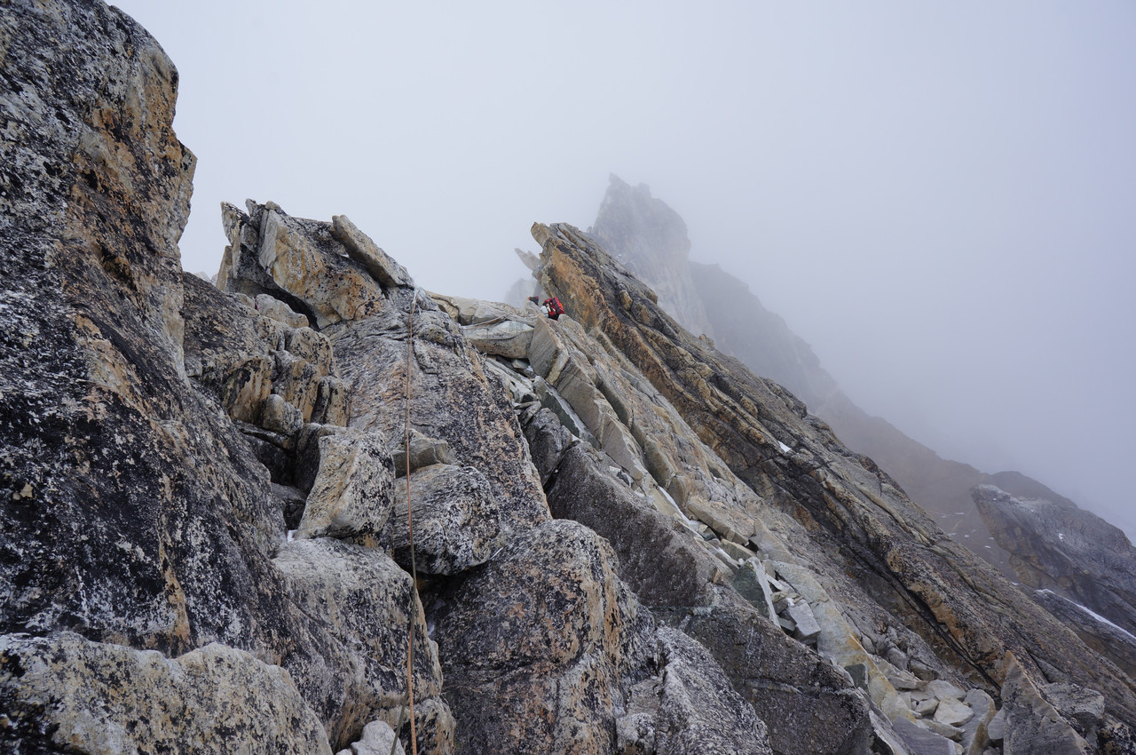
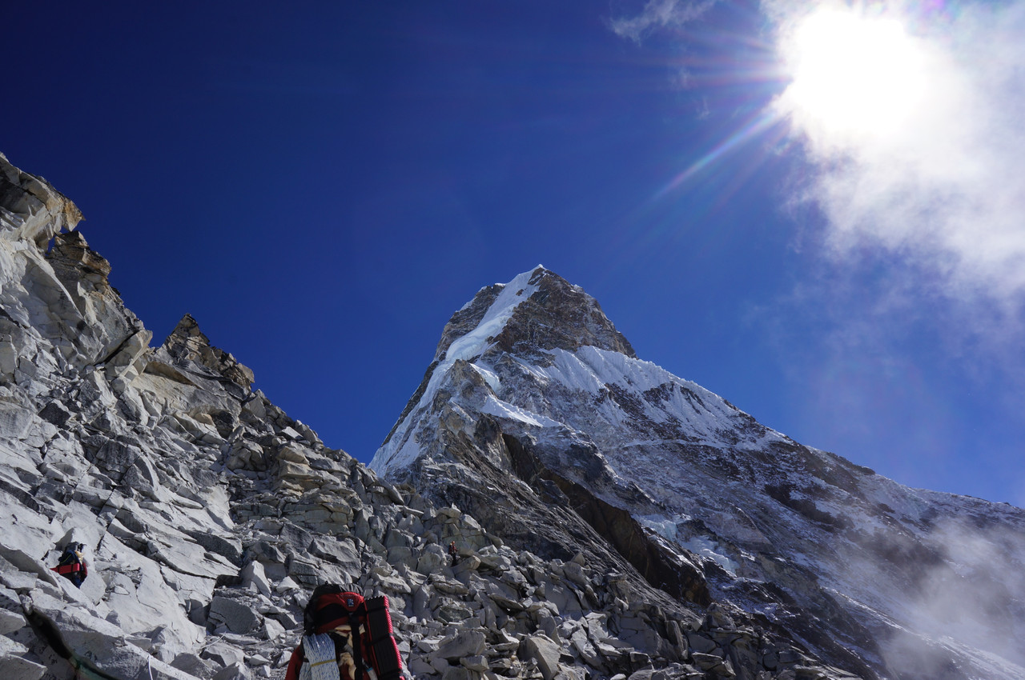
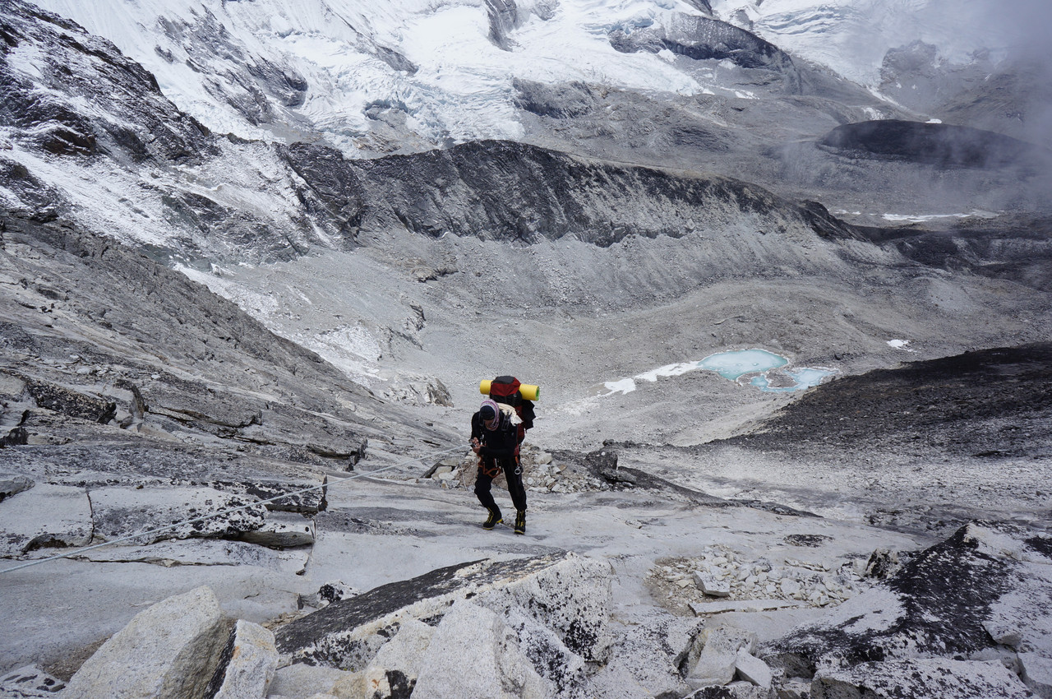
Рис. Веревка в 1 лагерь 5800 м
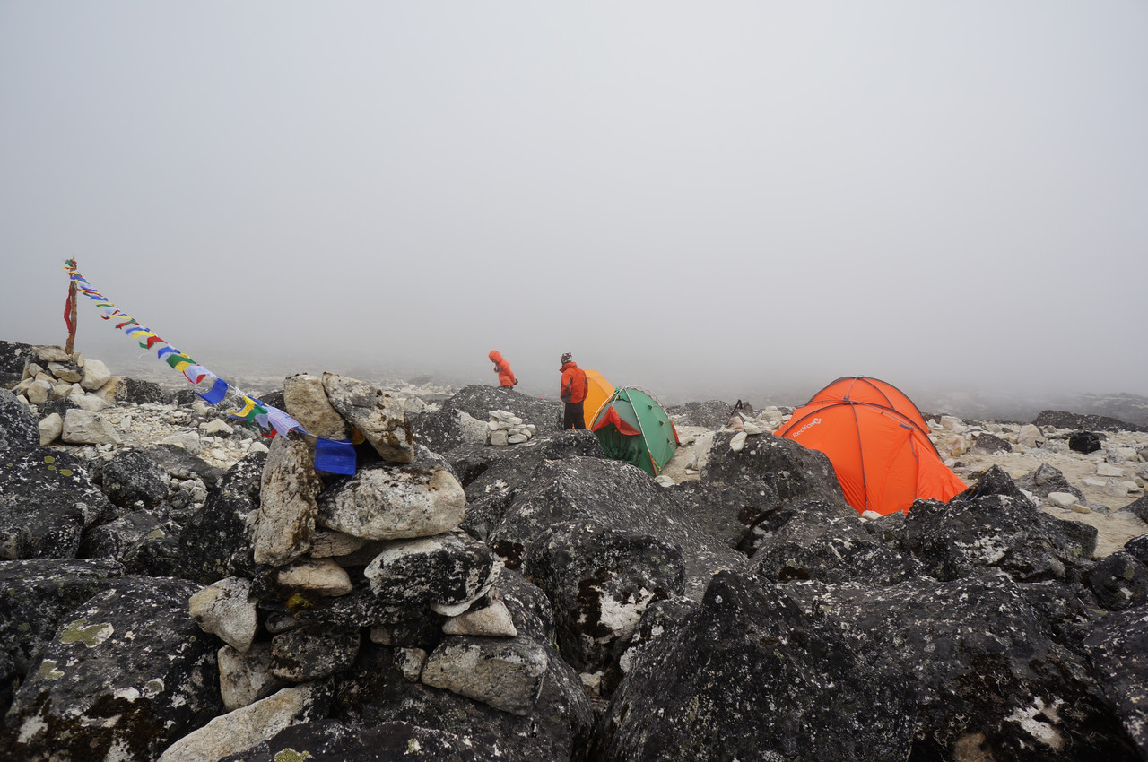
Рис. АВС 5400 м
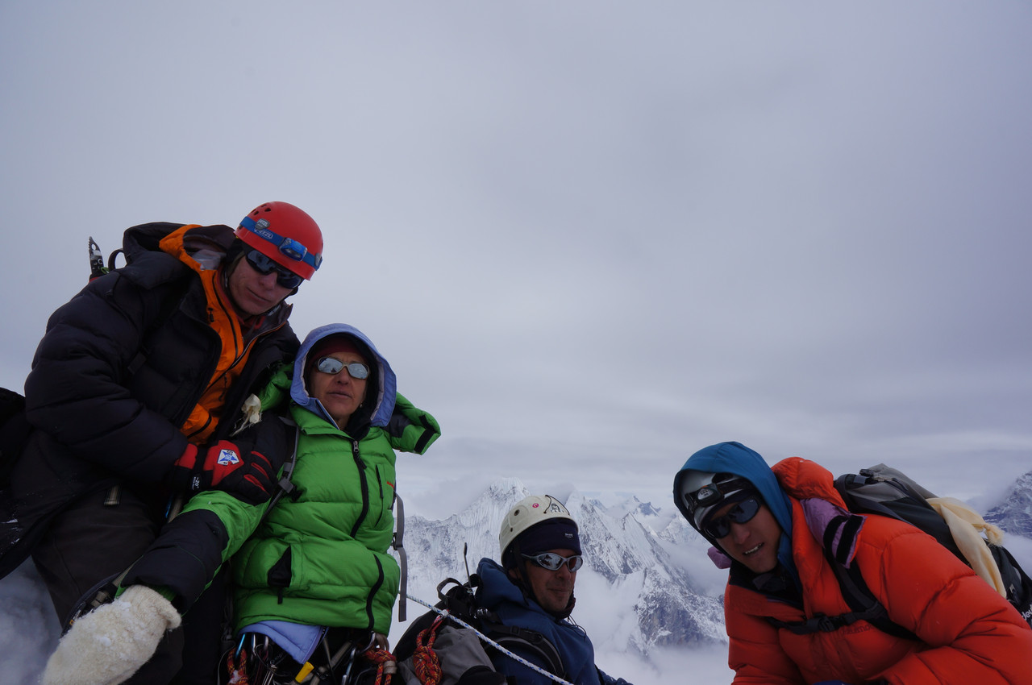
Рис. Команда на вершине Ама –даблам. Фото Паши Ивановского.18.05.2013

Карта схема района восхождения
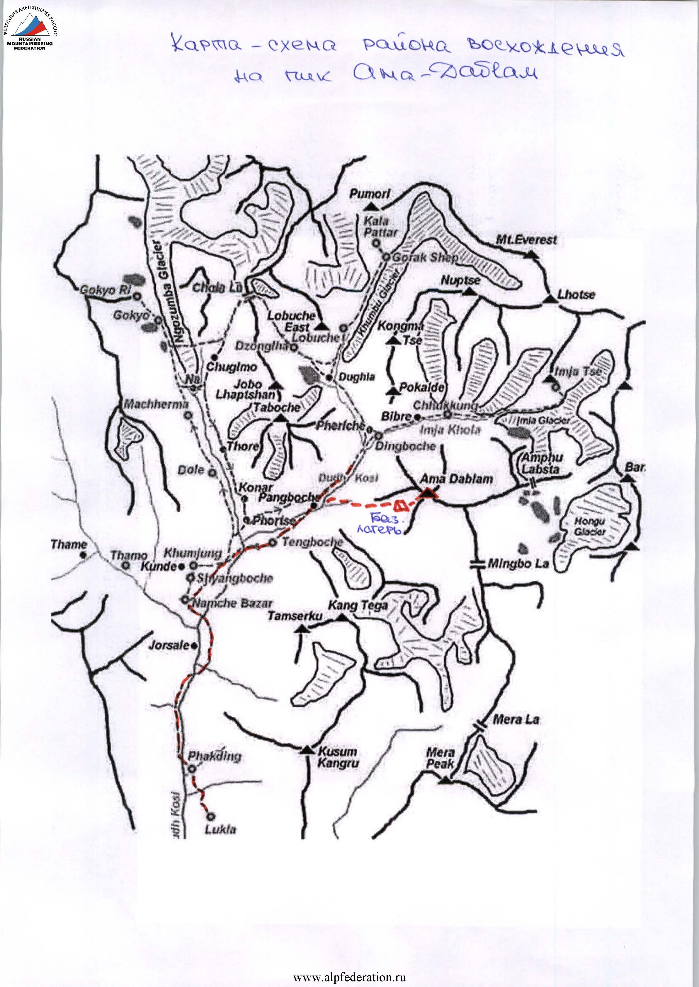
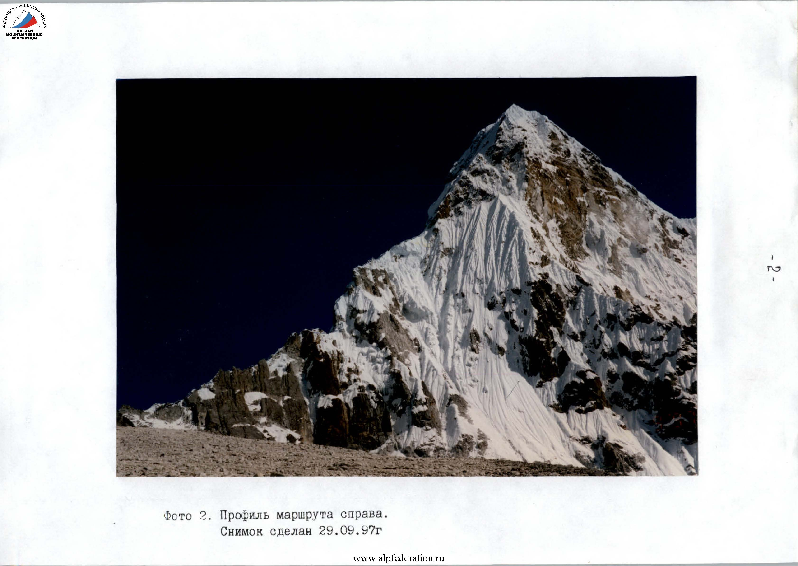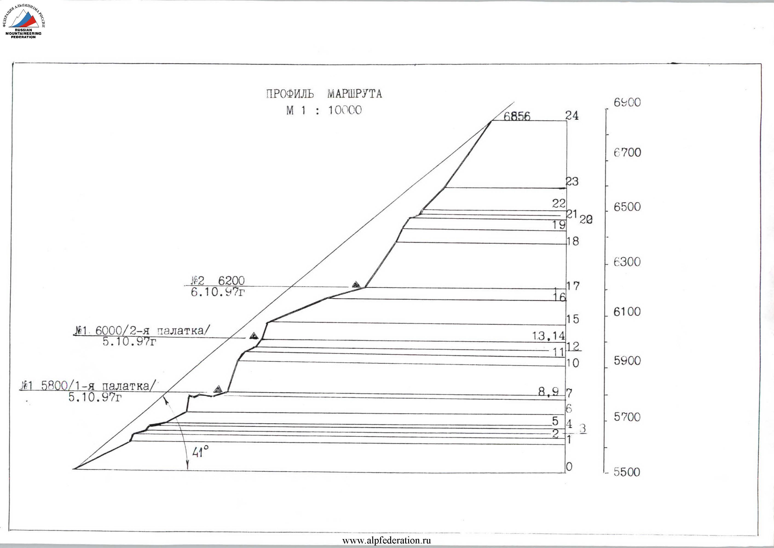
Рис. Профиль маршрута справа
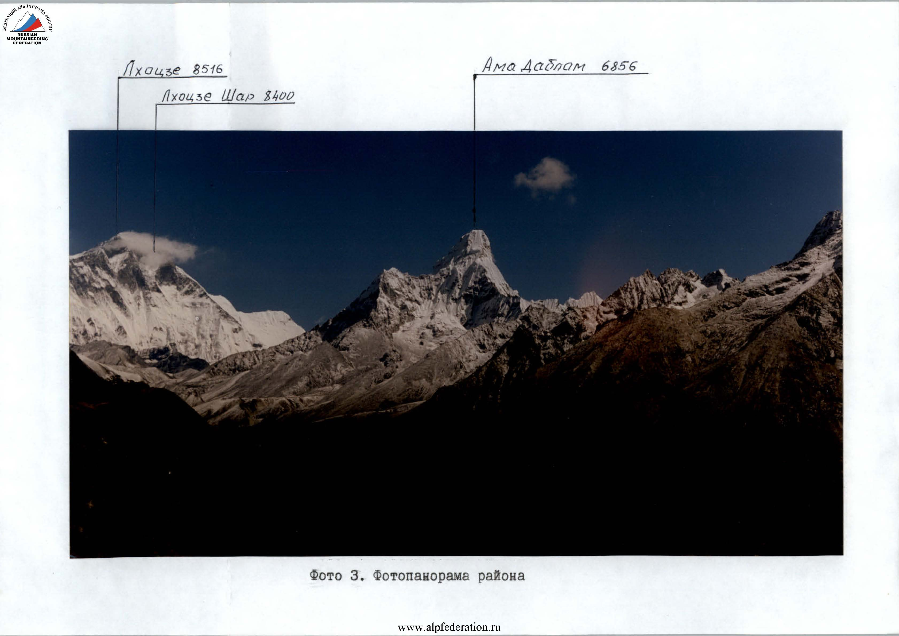
Рис. Фотопанорама района
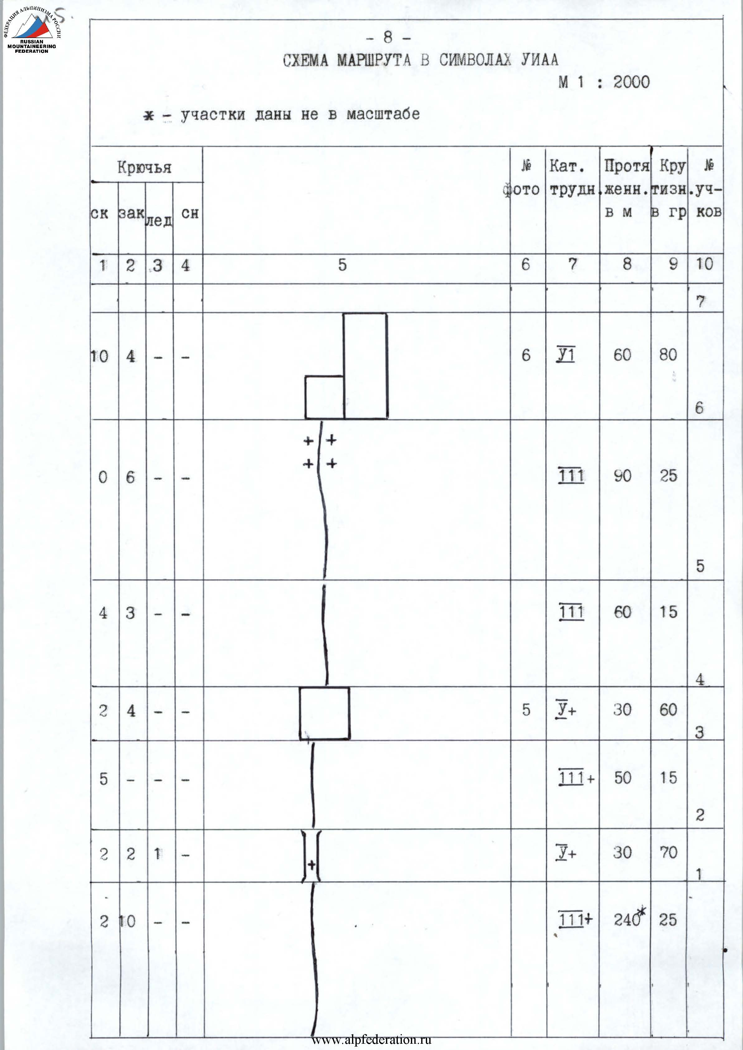
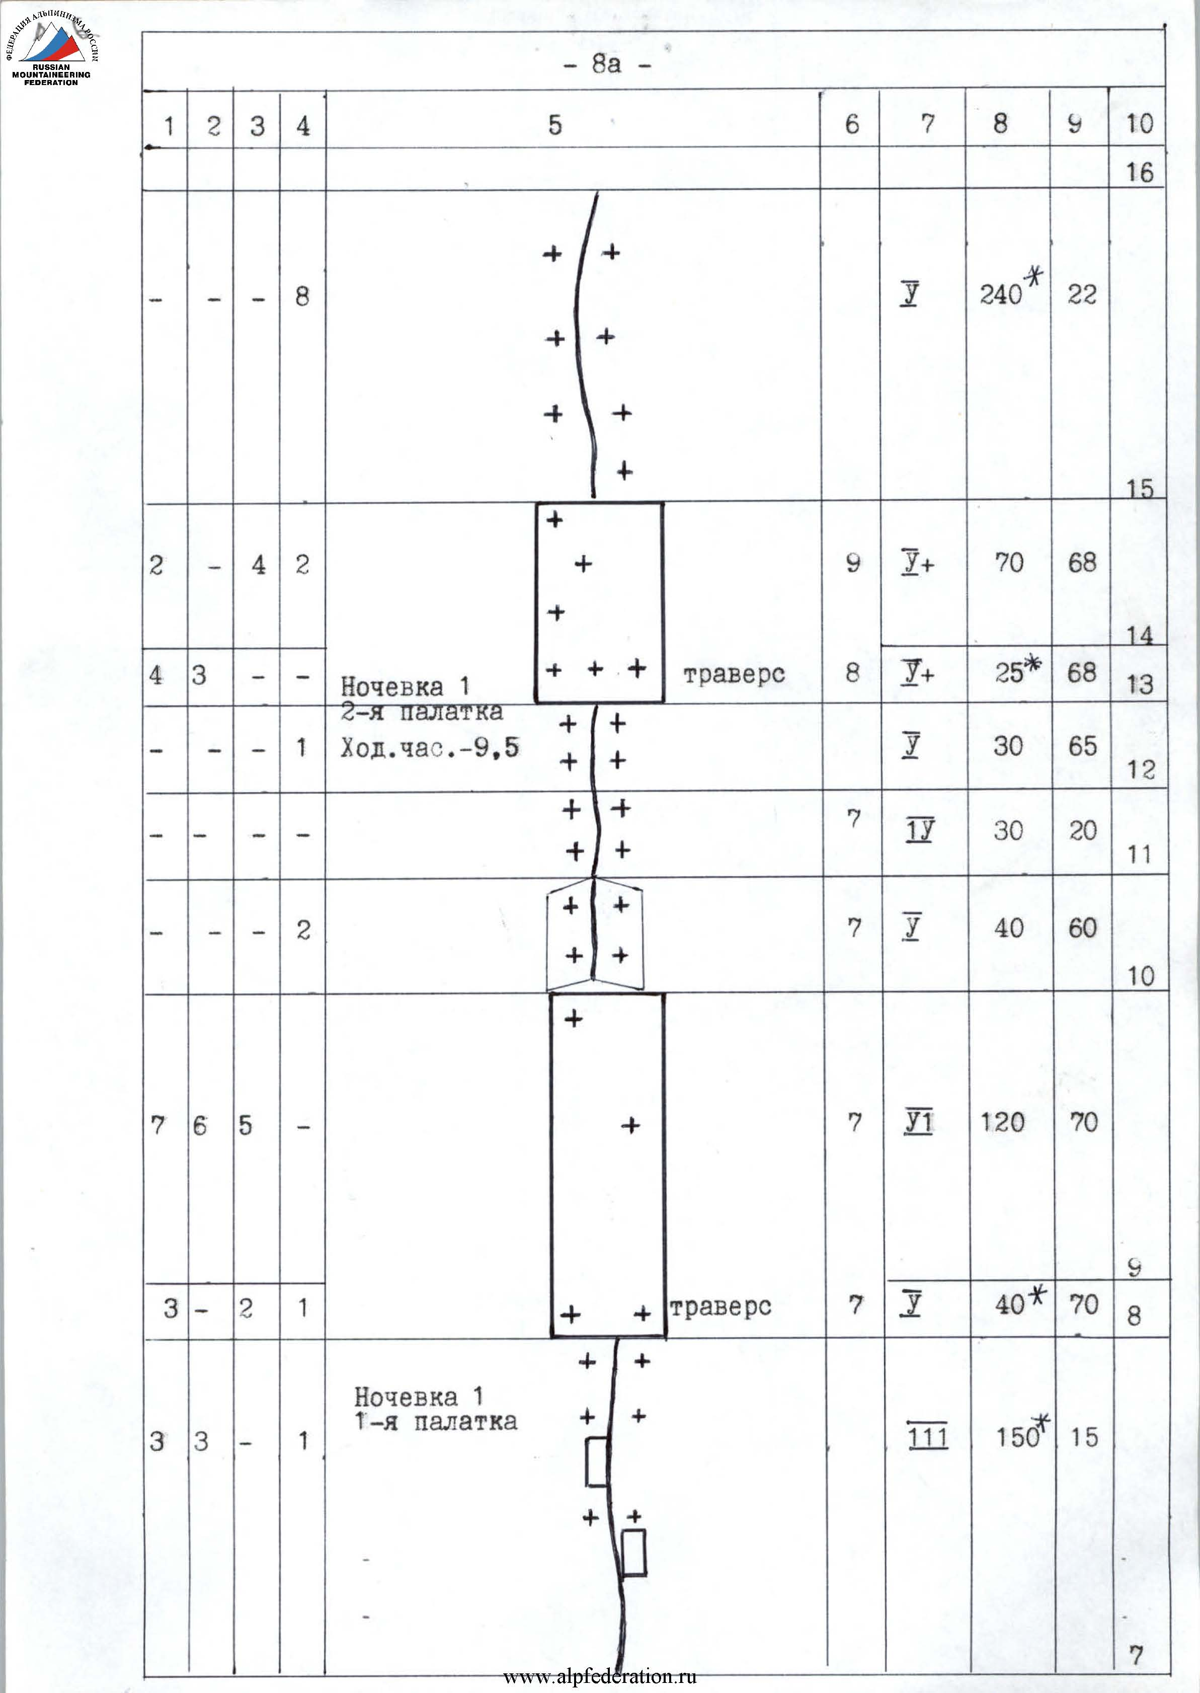
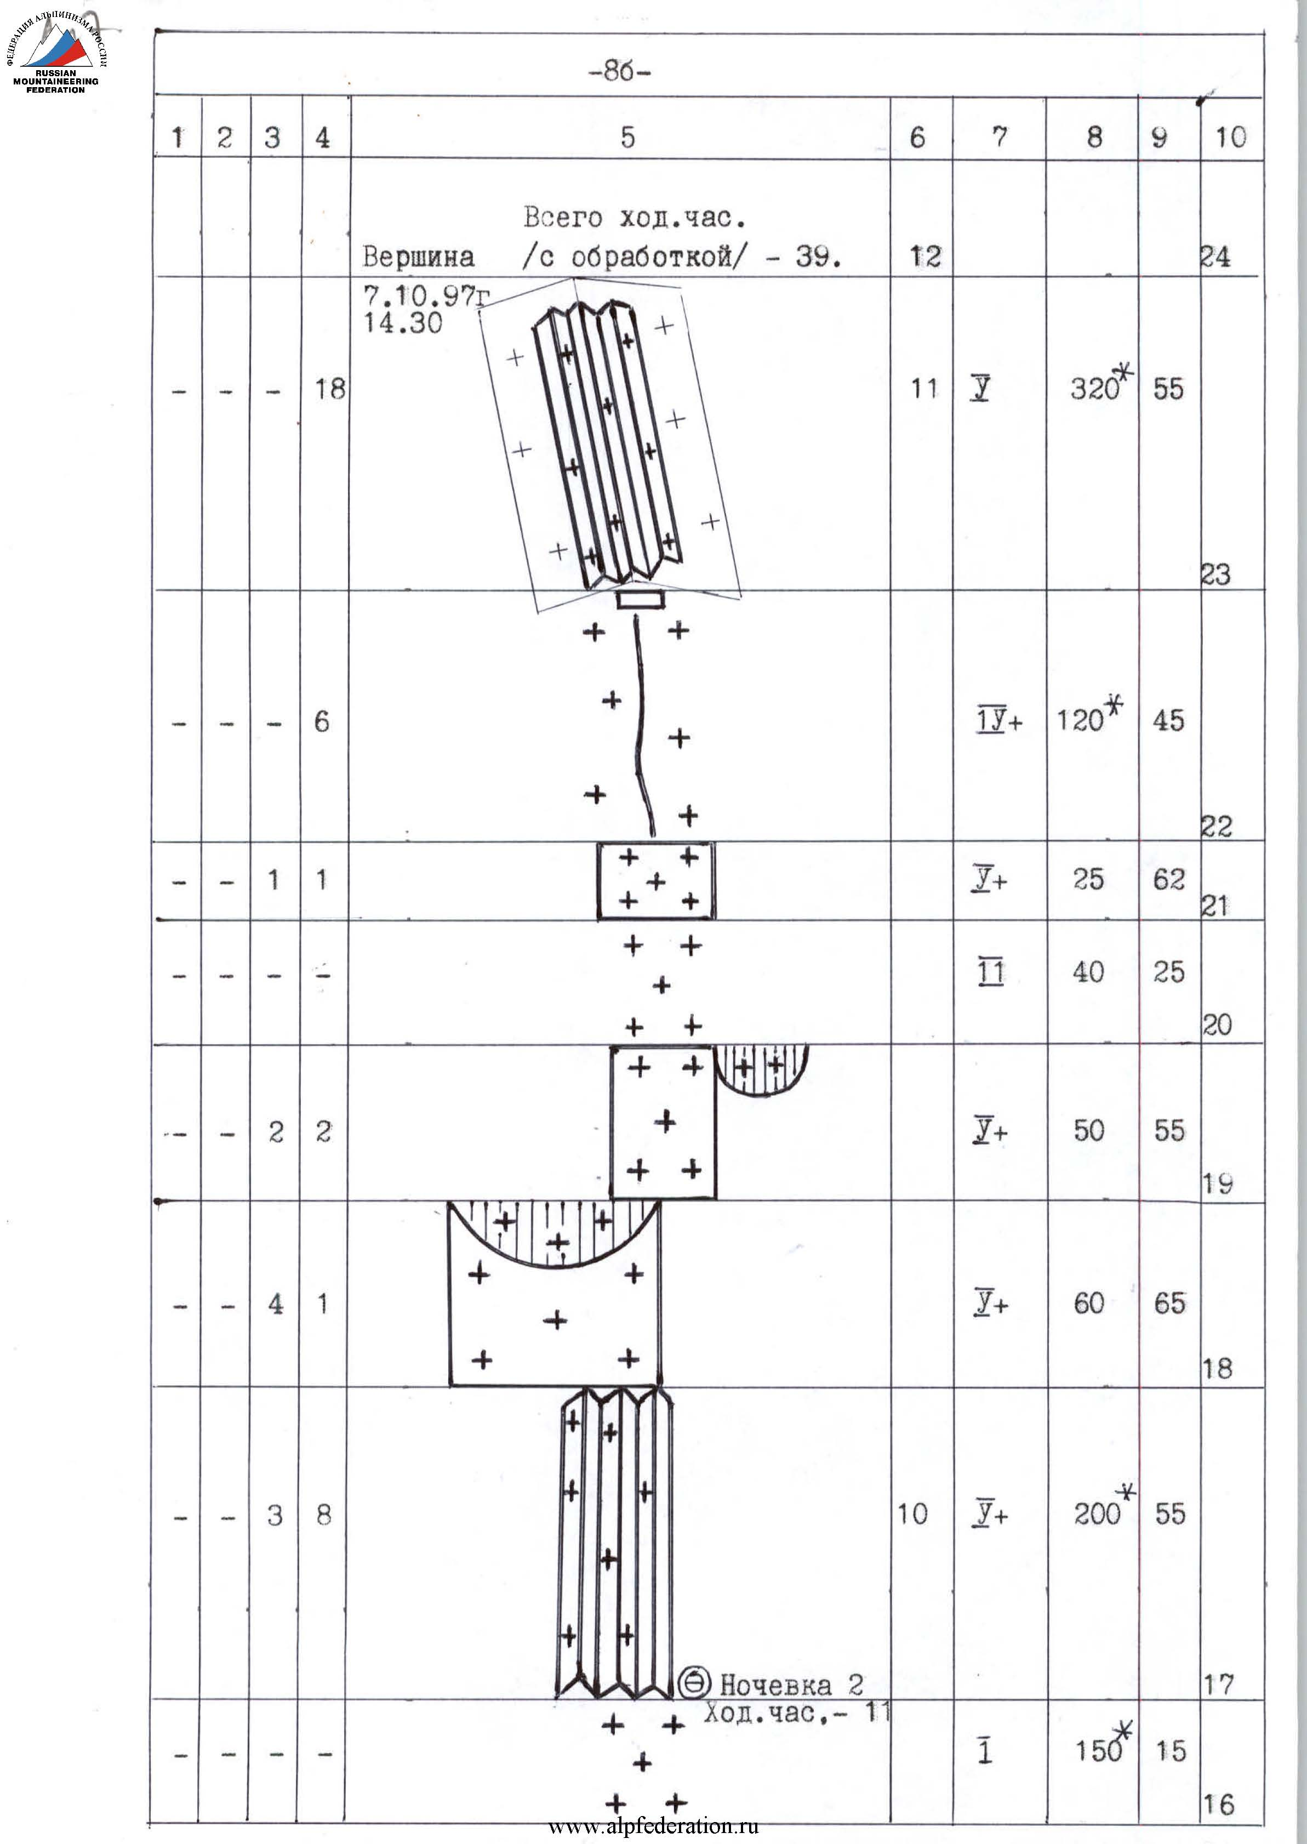

Описание маршрута по участкам
Заброска грузов осуществлялась под маршрут с привлечением яков и силами самих участников. Снаряжение несли с Луклы 2800 и до Пангбоче 4000 м – Базовый лагерь Ама-даблам, для удешевления пермита. Заброску делали сразу на 5400 в High camp.
Пройдя поселок Пангбоче – поворот направо, переход по мосту через реку и 3 часа до ровной травянистой поляны в районе местечко Мингбо. Это является базовым лагерем Ама-Даблам.
Подход к маршруту по широкому травянистому гребню справа от ледника Мингбо, который упирается в ЮЗ гр. Ама-Даблам. По мелкой и средней осыпи восточного склона выход на 5500 м – это и есть АБС или High camp. От БЛ примерно 4-5 часов.

Таблица движения команды по дням
№ | Высота | Название места | Дата
1 | 4000-5400 | BС - АBС | 14/05/13
2 | 5400-5800 | АБС – Camp 1 | 15/05/13
3 | 5800-6020 | Camp 1-Camp 2 | 16/05/13
4 | 6020-6300 | Camp 2-Camp 3 | 17.05.03
5 | 6300-6856 | Camp 3-summit Ama-Dablam | 18/05/13
6 | 6300 - 4000 | Camp 3 - BC | 19/05/13

В дни восхождения с 14.05 – 19.05 – погоды не было. Шел снег и был туман. Вечерами погода становилась лучше, но утром снова портилась. Температура в день достижения вершины была примерно – 15 – 20.

По маршруту некоторые перила дублировались, для этого брали 400 метров веревки, снежные, скальные, ледовые крючья. Выше третьего лагеря – веревки провешивались командой самостоятельно, т.к. в этом году никто не достиг до нас вершины, из-за непогоды, и возможно отсутствия снаряжения для прокладки маршрута.
Весна 2013 года оказалась малоснежной, в том плане, что вся вершинная часть оказалась залита льдом, и все веревки были погребены.
Команда столкнулась с трудностью – отсутствия воды, по фотографиям и описаниям начиная с АВС – везде топится снег, в нашем случае снега не было, и воду мы не занесли. Искали старый снег в тени, по крупинкам собирая в мешки. Так продолжилось до второго лагеря.

